小四动态
2024/5/27
来园情况
幼儿总人数：20人。今日入园：18人
一、反恐防暴演练
我们正在开展集体活动！突然，在户外的哥哥姐姐跑进了我们班级，发生什么事情了？原来有歹徒闯进了我们的教室！于是，孩子开始躲藏起来。
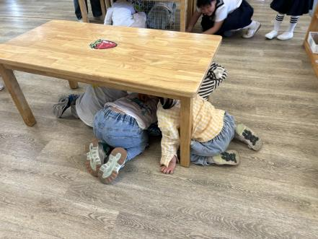 | 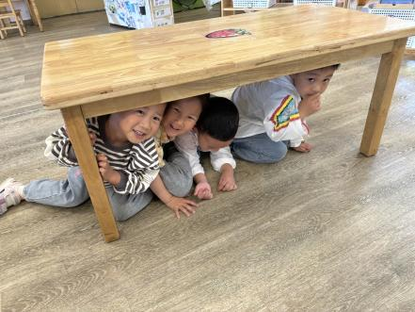
大班哥哥姐姐跑进来后，将门反锁，把椅子、桌子堵住门口！
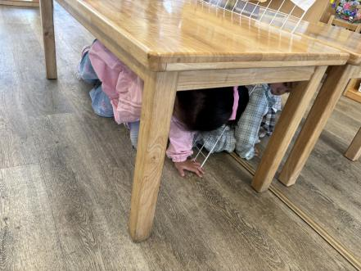 | 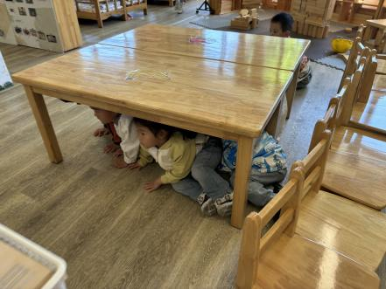
我们小班的小朋友立马安静地躲起来！

二、区域游戏
孩子们提前做好计划，开始区域游戏啦！孩子们专注、投入，让我们看看吧！
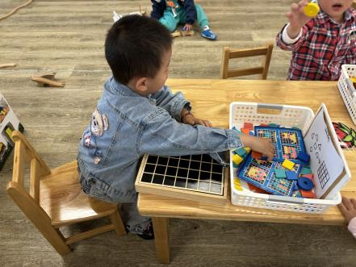 | 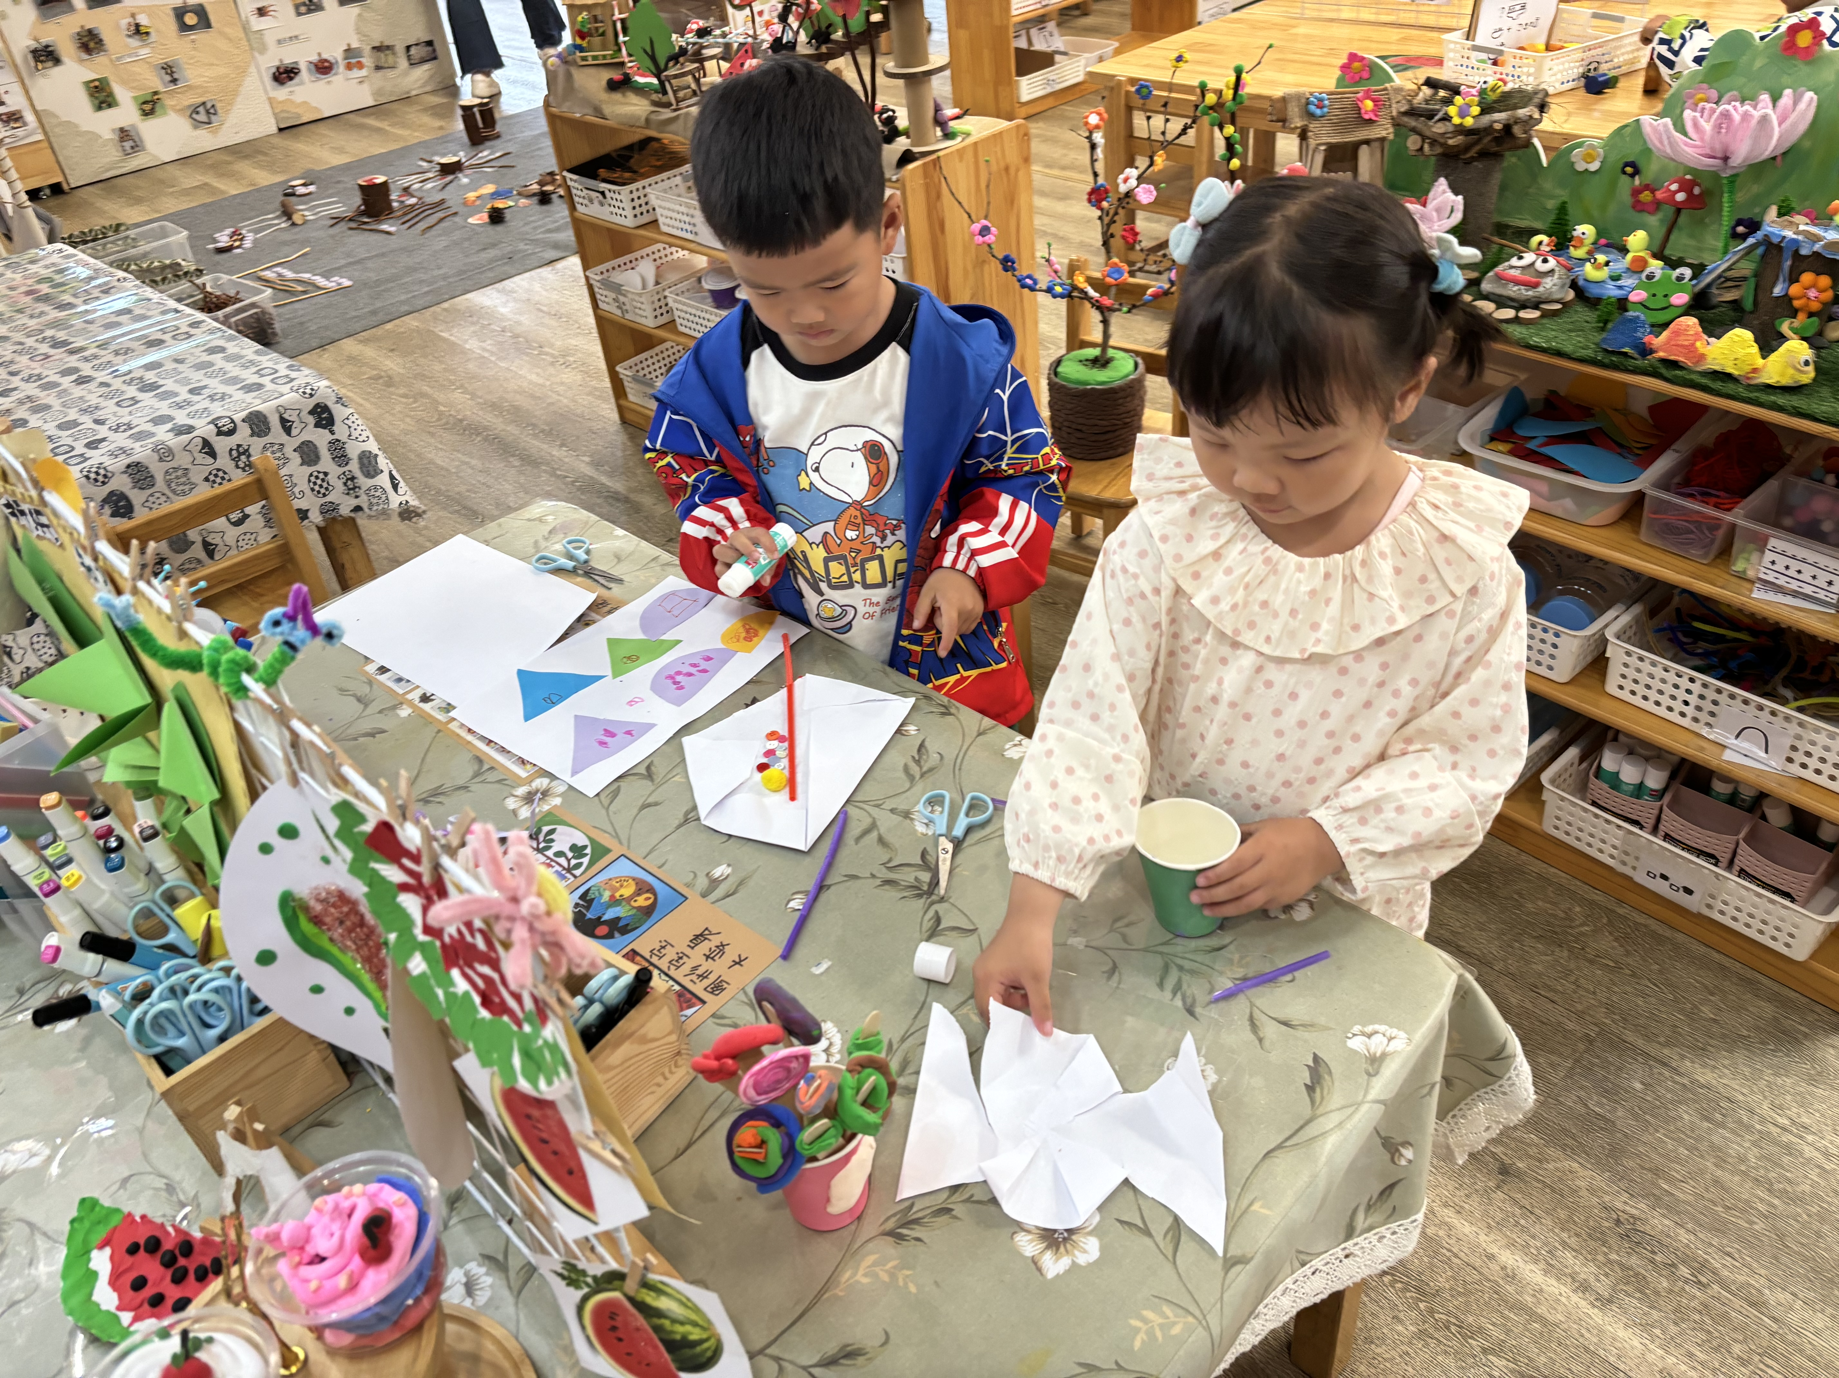 | 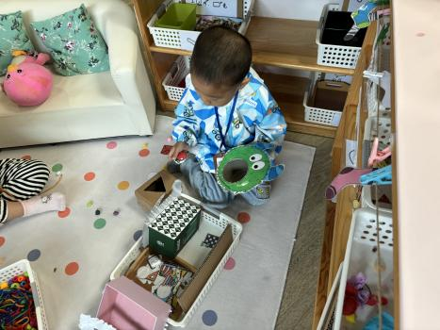
“我用不同的形状摆楼房。” | “我们制作风车后准备制作冰淇淋。” | “我在喂圆形的小怪兽。”
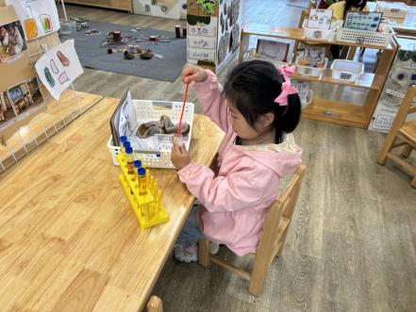 | 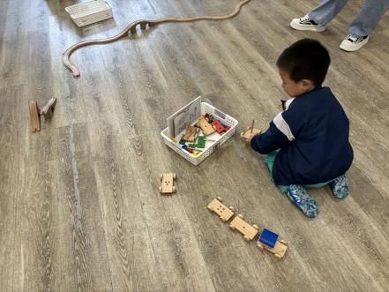 | 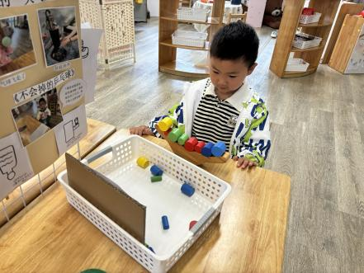
“我尝试调色。” | 桌子位置不够换地面游戏中。 | “我在探索如何不倒。”
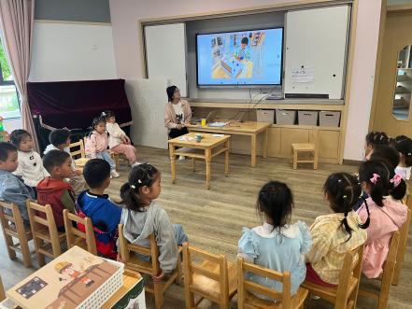 | 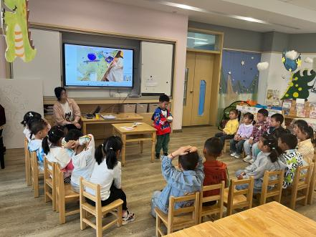 | 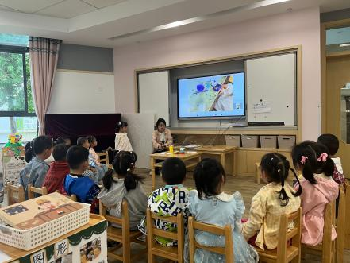
在分享交流中，我们提出问题后共同解决，提升幼儿游戏水平和整理习惯。
温馨提示：
1.今天我们进行了反恐防暴演练，孩子们沉着冷静，听从指挥！
2.在折纸活动中，孩子们进步很大，遇到问题能尝试主动解决很厉害哦！

